NOMBRE DE ARTÍCULO
Nombre de Autor 1, Nombre de Autor 2, etc.,
Nombre de Asesor (opcional)
Nombre Completo de Institución

Resumen (entre 100 y 150 palabras): es un conjunto de enunciados breves y organizados que describen, sintetizan y representan exhaustivamente las principales ideas de un trabajo científico más amplio.
Esencialmente cumple dos funciones: en primer lugar, permite informar y tomar decisiones sobre los contenidos de un determinado texto científico y, por otro lado, permite posicionar los documentos científicos en bases de datos.
Un resumen debe seguir por riguroso orden la estructura del trabajo, es decir, si el trabajo se estructura así: Introducción, Material y métodos, Discusión, Conclusiones; el resumen deberá tener esa secuencia. Se busca que queden resultas brevemente cuatro preguntas: ¿Por qué se hizo el estudio? ¿Qué y cómo se hizo? ¿Qué se encontró? ¿Qué significan esos hallazgos y qué impacto tienen?
Palabras clave: (Al menos tres separadas por coma). Estas deben hacer alusión a los principales temas abordados en el artículo, que sirvan como conceptos clave para facilitar la búsqueda o indexación de un artículo.
- INTRODUCCIÓN
Presenta el tema de investigación, el problema, los objetivos y la justificación, describe el estudio y explica el marco teórico, la hipótesis y breve descripción de los capítulos. A continuación se hace una descripción general para algunos de los apartados esperados en esta sección.
1.1. Justificación: Presenta las razones por las cuales es fundamental llevar a cabo el trabajo de investigación y su relevancia para la sociedad o para la población que se beneficiará con la investigación.
La justificación exalta la importancia del tema a ser estudiado, la necesidad de llevarse a efecto el emprendimiento y encamina la formulación del problema. Es relevante incluir referencias a trabajos previos en los que se evidencie la importancia del tema de la investigación. Las referencias requieren adecuada citación e incorporación en la bibliografía.
  - Planteamiento del problema: El problema tiene como origen una situación que provoca preguntas sobre un tema y puede ser definido por la propia vivencia del investigador o indicado por profesionales ligados al tema, esto es, surgir de la literatura científica relacionada o de trabajos previos. Pone en evidencia un vacío de conocimiento en relación con área específica al que se busca aportar con el proceso de investigación.

  - Hipótesis o preguntas orientadoras
La hipótesis es una posible respuesta a la cuestión establecida en el problema del proyecto de investigación. Dependiendo de la opción metodológica, la investigación no precisará obligatoriamente establecer hipótesis. Para investigaciones del tipo levantamiento o investigaciones tecnológicas, por ejemplo, la hipótesis no se torna un formal obligatorio.
También, según el enfoque metodológico, la investigación puede plantearse una o varias preguntas a partir del problema identificado. Estas preguntas orientan la investigación y buscan ser resultas a través de la misma. Estas se pueden incluir en un apartado seguido a este.
  - Objetivo
El objetivo general de la investigación concreta lo que se pretende lograr a partir de la misma.
Es importante que haya coherencia entre la justificación, el problema planteado, las preguntas que orientan la investigación, la hipótesis (cuando la haya), los objetivos y la propuesta metodológica con la que se propone dar respuesta, ya sea esta científica o tecnológica.
- PROCESO METODOLÓGICO DEL DESARROLLO DEL PROYECTO
Aquí se describen todos los hechos o procedimientos realizados en la elaboración del proyecto para lograr a alcanzar los objetivos. Incluye la descripción detallada de cómo se llegó a la aplicación del proyecto y cómo fue su desarrollo. Incluye los elementos que se listan a continuación. El ideal es buscar una redacción en forma de texto y no de viñetas separadas.
- Metodología utilizada (experimental, cuasi experimental, estadio de caso, etc.) definirla y describir brevete en que consistió.
- Tipo de la investigación (descriptiva, explicativa, estudio del caso, investigación documental, investigación bibliográfica, investigación experimental).
- Inicio y término de la investigación (conforme cronograma y bitácora).
- Variables (si este fuera el caso): definición conceptual, operacional y control de las variables, indicadores usados; populación y muestra; instrumentos de colectas de los datos, equipamientos y materiales.
- Procedimientos: descripción de las etapas, técnicas, normas y procedimientos usados para la colecta de los datos.
- Descripción de los métodos de análisis, evaluación, validación, tratamiento estadístico de los datos obtenidos y limitaciones del método (si este fuera el caso).
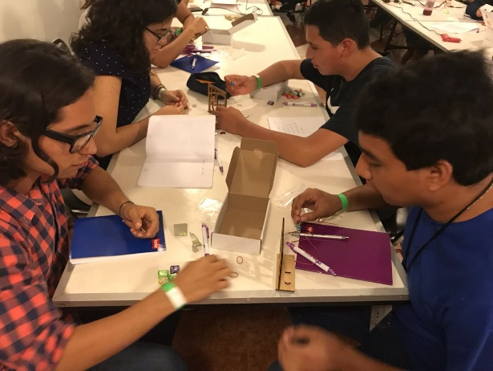
Se pueden incluir imágenes o fotografía relevantes para clarificar el desarrollo del proceso, las cuales deben estar referenciadas en el texto, ya sean de autoría propia o de otro autor. Además, deben incluir título y numeración. Adicionalmente, es importante que se encuentren en alta resolución garantizando que puedan ser leídas o comprendidas con facilidad.
Ilustración 1.- En Curso de Iberokits, prototipo Kluz (Julio-2018)
- RESULTADOS
En este apartado se presentan de manera clara y concisa los resultados obtenidos, de manera coherente con el proceso metodológico que se presentó para llegar a ellos.
Para mayor claridad, es pertinente utilizar tablas o gráficos a los cuales se hace referencia en el texto. Estas deben tener título y numeración.
Es importante recordar que en este apartado se hace referencia solo a los resultados aún sin interpretación ni sugerencias. La interpretación de los resultados hace parte de la siguiente sección.

- ANÁLISIS DE RESULTADOS Y DISCUSIONES
En esta sección se interpretan los resultados obtenidos en el estudio. En caso de que se haya planteado una hipótesis, se presenta el proceso de verificación de la misma revisando si se cumplieron o no las predicciones.
En la discusión pueden mencionarse también los problemas metodológicos encontrados. En esta sección se comentan las implicaciones y limitaciones del estudio. También se presentan en relación con la literatura o marco conceptual del proyecto.

- CONCLUSIONES
Es la interpretación que se le da a los resultados obtenidos y al proceso desarrollado en relación con los objetivos del mismo, aquí se describe por qué sí o no se llegó al objetivo.
Las conclusiones también se desarrollan en relación con las preguntas orientadoras y con los objetivos propuestos, según corresponda. En esta sección se presenta qué se aprendió, demostró o aportó a través del proyecto.
También se pueden incluir recomendaciones como parte final de esta sección o como una adicional.

- BIBLIOGRAFÍA

En esta sección se incluyen todos los referentes utilizados, por ejemplo, artículos de revistas científicas, libros, sitios de internet, otras fuentes de información. Cualquier texto o fuente mencionada a lo largo del texto debe aparecer en esta sección. Es necesario incluir al menos 5 referencias principales. Estas se deben reportar en formato APA y debe ser citadas en el cuerpo del documento. Las referencias que no sean confiables serán descartadas.

- CURRÍCULUM

El currículo incluye, nombre completo, nivel o nombre de carrera, institución educativa actual, edad, lugar de residencia, estudios realizados previamente, logros importantes.

Este se incluye para cada uno de los autores y el asesor.

